PAZ Y RESPETO

RECORDANDO A NELSON MANDELA

El Capítulo Fredericton (Canadá), de la Academia Iberoamericana de Poesía, (en colaboración con Asociación Latino de Nuevo Brunswick y Fredericton’s Broken Jaw Press) unido al 2014 Movimiento Global de Acción en más de 30 países, celebra un recital el viernes, 18 de julio, 2014, en la Biblioteca Pública, en Chickadee Room, Fredericton, New Brunswick, Canadá.

Nat Hall
Sandwick, Shetland, Scotland, UK
Madiba Forever
Nelson Rolihlahla Mandela, 1918-2013
One smile,
one will, rainbow nation -
behind the blue, black, red & white,
African man had a vision,
strength in his heart,
in green & gold,
to hack hatred
without fire,
give
a
new
home to
every man
and seek courage
instead of
knives.
Now you
can sleep inside
this great African sky,
where we shall look out for
your star.
You are the master of
your fate, you are the captain of your soul.

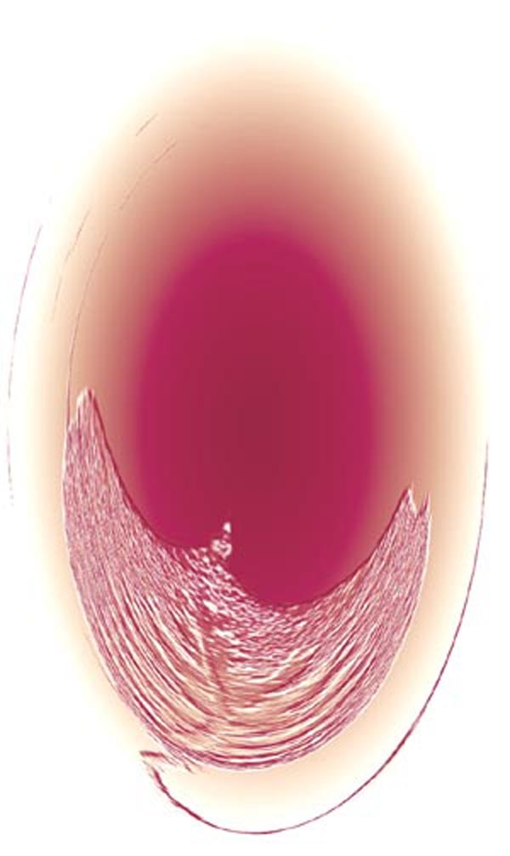
Abrazando el sol (Collage digital)
Nela Rio (Argentina-Canadá)

Capítulo Fredericton de la Academia Iberoamericana de Poesía. Directora: Nela Rio. Cronista/Secretary: Sophie M. Lavoie. Bibliotecario: Carlos Morales; Asesora de finanzas: Haydée Saínz .
El público leerá el poema de los poetas que no puedan asistir al evento.

